**ESCUELA NORMAL DE EDUCACIÓN PREESCOLAR**

**CICLO ESCOLAR 2020 – 2021**

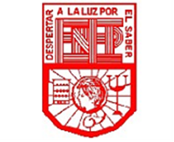

***EL CONCEPTO DE EDUCACIÓN.***

**CURSO:** OPTATIVO

**MAESTRO:** JOEL RODRIGUEZ PINAL.

**ALUMNA:** XIMENA ISAMAR JIMÉENZ ROMO.

**2° “D” #10**

**UNIDAD DE APRENDIZAJE II. EL SENTIDO Y LOS FINES DE LA EDUCACIÓN.**

* Actúa de manera ética ante la diversidad de situaciones que se presentan en la práctica profesional.
* Integra recursos de la investigación educativa para enriquecer su práctica profesional, expresando su interés por el conocimiento, la ciencia y la mejora de la educación.

**SALTILLO, COAHUILA**

**06/MAYO/2021**

**La función reproductiva de la educación en Bourdieu.**

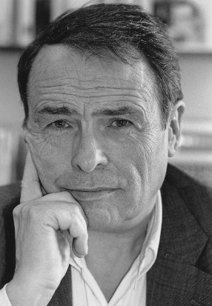Bourdieu has sido uno de los intelectuales contemporáneos que mostró interés en que la educación fuera la base fundamental de cohesión, desarrollo social, de crecimiento económico, avances científicos e innovación tecnológica; los aportes teóricos de Bourdieu fueron importantes en los cambios al sistema francés de educación, sin embargo, su contribución intelectual pasó las frontera gala y europea, y ahora es un referente y fuente obligatoria en el estudio de la educación.

De acuerdo con Bourdieu, en el buen desempeño docente intervienen directa e indirectamente varios factores que incidirán en la calidad del sistema educativo, no obstante, el desempeño docente es solamente una variable en el estudio del sistema educativo.

Entre los aportes de Bourdieu, podemos mencionar los contenidos de la educación, lo que lleva a un análisis de los saberes comprendidos en los programas de estudio con el objetivo de lograr la coherencia, la unidad y la concreción de los mismos.

En la medida que los contenidos programáticos sean generales y abstractos se produce la incomprensión y la incoherencia, los temas o ítems vagos dan lugar a interpretaciones laxas.

Los programas de estudio ameritan ser revisados frecuentemente para actualizarlos con la introducción de datos, aportados por el avance científico y tecnológico en las diferentes disciplinas científicas, sin menoscabo de la importancia del conocimiento y de la evolución histórica de la humanidad y sus creaciones.

Pierre Bourdieu en su libro Capital cultural, escuela y espacio social (1997, p. 62), explica que la evaluación del estudiante no es del conocimiento en sí, sino la utilización que el estudiante haga en espacios diversos en los que le fue enseñado, es decir, el uso de los conocimientos, «que permitan evaluar la capacidad inventiva, el sentido crítico y el sentido práctico».

Cuando Bourdieu aborda la importancia de la forma de transmitir el conocimiento por el docente, no se refiere únicamente a la utilización de las nuevas tecnologías de la comunicación, sino, sobre todo, a la asimilación reflexiva y crítica de los modos de pensar (deductivo, experimental e histórico). Es decir, la no reificación de las nuevas tecnologías en detrimento del racionamiento y la reflexión crítica.

**La educación liberadora en Freire.**

Paulo Freire.

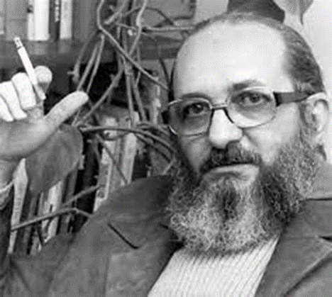Nació en Recife, Brasil, 1921 - desencarno en São Paulo, 1997) Pedagogo brasileño. Estudió filosofía en la Universidad de Pernambuco e inició su labor como profesor en la Universidad de Recife, como profesor de historia y filosofía de la educación.

En 1947 inició sus esfuerzos para la alfabetización de adultos, que durante los años sesenta trataría de llevar a la práctica en el nordeste de Brasil, donde existía un elevado índice de analfabetismo.

Paulo Freire propone la “Educación Liberadora” la misma que debe comenzar por la superación de la contradicción educador-educando, sujetos que intercomunicados, juntos aprenden, juntos buscan y construyen el conocimiento en la medida en que sientan que tienen un compromiso para hacerlo, la libertad y la capacidad de crítica.

Se trata de una educación que siendo no-autoritaria es directiva, como lo expresa Freire, y en donde “el maestro es al mismo tiempo estudiante, el estudiante es simultáneamente maestro; la naturaleza de sus conocimientos es lo que difiere. Sin embargo, la educación involucra el acto de conocer y no la mera transmisión de datos.

Esta “Educación Liberadora”, se identifica con lo propio de la conciencia y tiene como objetivo fundamental la organización reflexiva del conocimiento, el desarrollo de un acto cognoscente en la afirmación de la dialogicidad.

El educador no es sólo el que educa sino que a la par que educa es educado en el diálogo con el educando.

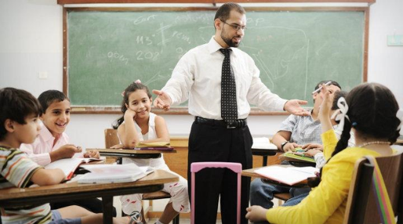Promueve el diálogo, a través de la palabra, como lo fundamental para realizar el acto cognoscente, despierta la creatividad y la crítica reflexiva en el educando, refuerza el carácter histórico del hombre, promueve el cambio y la lucha por la emancipación, fortalece el humanismo y la capacidad para dar respuesta a los desafíos de la realidad.